附件1：出售报废固定资产清单
序号 | 固资编号 | 设备名称 | 规格型号 | 购入日期
 | nfwbgd001 | 补光灯 | CARSUCSD24B-12 | 2010-11-17
 | nfwmkf005 | 麦克风 | SONY ECM-674 | 2010-11-17
 | nfwmkf006 | 麦克风 | SONY ECM-674 | 2010-11-17
 | nfwmkf007 | 麦克风 | SONY ECM-674 | 2010-11-17
 | nfwmkf008 | 麦克风 | SONY ECM-674 | 2010-11-17
 | nfwsxjt001 | 镜头 | NIKON 14-24mm | 2010-11-17
 | nfwsxjt002 | 镜头 | NIKON 14-24mm | 2010-11-17
 | nfwmkf009 | 麦克风 | 舒尔 | 2011-9-6
 | nfwfwq108 | 服务器 | IBM X3650 | 2013-7-30
 | nfwfwq110 | 服务器 | IBM X3650 | 2013-11-5
 | nfwnb056 | 笔记本电脑 | Thinkpad S5-S531 | 2013-11-5
 | nfwds007 | 电视机 | 夏普LCD-50V3A | 2015-8-18
 | nfwpb004 | 平板电脑 | Surface Pro2 | 2016-6-30
 | nfwnb089 | 笔记本电脑 | macbook Air | 2016-7-21
 | nfwnb090 | 笔记本电脑 | 拯救者15 | 2016-7-21
 | nfwdn467 | 台式电脑 | 启天M4500 | 2016-9-27
 | nfwxs444 | 显示器 | 三星LS22D300 | 2016-9-27
 | nfwdn478 | 台式电脑 | 杨天M4900C | 2016-11-2
 | nfwdn479 | 台式电脑 | 杨天M4900C | 2016-11-2
 | nfwdn480 | 台式电脑 | 杨天M4900C | 2016-11-2
 | nfwxs462 | 显示器 | 联想LS24E390 | 2016-12-16
 | nfwdn488 | 台式电脑 | 杨天T4900C-00 | 2016-12-27
 | nfwdn487 | 台式电脑 | 杨天M4900C-00 | 2016-12-28
 | nfwfy004 | 复印机 | Canon IR2520I | 2017-1-6
 | nfwsj024 | 手机 | CalaxyNote5 | 2017-3-17
 | nfwsj025 | 手机 | 荣耀8 | 2017-3-17
 | nfwpb019 | 平板电脑 | Surface Pro4 | 2017-3-23
 | nfwpb020 | 平板电脑 | Ipad Pro | 2017-3-23
 | nfwnb097 | 笔记本电脑 | MacBook Air | 2017-3-23
 | nfwnb098 | 笔记本电脑 | MacBook Air | 2017-3-23
 | nfwsj026 | 手机 | iphone7 plus | 2017-3-23
 | nfwsj027 | 手机 | iphone7 plus | 2017-3-23
 | nfwsj028 | 手机 | iphone7 plus | 2017-3-23
 | nfwfz001 | 手持云台 | 大疆 OSMO | 2017-3-31
 | nfwwrj001 | 无人机 | 大疆phantom 4 | 2017-3-31
 | nfwsx009 | 摄像机 | SONY HXR-MC2500 | 2017-6-7
 | nfwsx010 | 摄像机 | SONY HXR-MC2500 | 2017-6-7
 | nfwnb100 | 笔记本电脑 | MacBook Pro | 2017-6-21
 | nfwdn506 | 台式电脑 | 杨天M4900D | 2017-10-25
 | nfwnb107 | 笔记本电脑 | MacBook Pro | 2017-11-23
 | nfwnb108 | 笔记本电脑 | MacBook Pro | 2017-11-23
 | nfwnb109 | 笔记本电脑 | MacBook Pro | 2017-11-23
 | nfwnb110 | 笔记本电脑 | MacBook Pro | 2017-11-23
 | nfwnb111 | 笔记本电脑 | MacBook Pro | 2017-11-23
 | nfwdn510 | 台式电脑 | 杨天A6210 | 2017-12-5
 | nfwnb104 | 笔记本电脑 | MacBook Pro | 2017-12-5
 | nfwnb105 | 笔记本电脑 | MacBook Pro | 2017-12-5
 | nfwnb106 | 笔记本电脑 | MacBook Pro | 2017-12-5
 | nfwxs501 | 显示器 | 联想LS2224F | 2017-12-5
 | nfwsj029 | 手机 | Vivo X9 | 2017-12-6
 | nfwsj031 | 手机 | 苹果iphone6 | 2017-12-6
 | nfwsj032 | 手机 | OPPO R9SK | 2017-12-6
 | nfwsj033 | 手机 | Oppo R9s | 2017-12-6
 | nfwdy008 | UPS电源 | 科士达3320-100KVA | 2017-12-26
 | nfwsxjt003 | 镜头 | SIGMAAF 120-300MM | 2017-12-28
 | nfwsmy010 | 扫描仪 | e摘客V710 | 2018-3-13
 | nfwsxjt004 | 镜头 | EF 70-200mm | 2018-3-31
 | nfwfz004 | 虚拟眼镜套装 | HTC VIVE-VR | 2018-7-3
 | nfwpb024 | 平板电脑 | iPad A1893 | 2018-7-3
 | nfwxj045 | 全景相机 | Insta360 Pro 8K 3D | 2018-7-3
 | nfwxj046 | 全景相机 | Insta360 Pro 8K 3D | 2018-7-3
 | nfwdn513 | 台式电脑 | 联想杨天T4900d-00 | 2018-7-9
 | nfwfwq023 | 服务器 | IBMX3650 | 2011-5-19
 | Nfwfwq093 | 服务器 | 戴尔 R610 | 2011-9-6
 | nfwdn313 | 台式电脑 | 联想M8400T | 2012-12-12
 | nfwfwq107 | 服务器 | IBM X3650 | 2013-1-29
 | nfwxs309 | 显示器 | 联想LS2223wA | 2014-3-21
 | nfwxs310 | 显示器 | 联想LS2223wA | 2014-3-21
 | nfwdn391 | 台式电脑 | 联想A4600K | 2014-12-31
 | nfwxs345 | 显示器 | 联想L1950WA | 2014-12-31
 | nfwdn392 | 台式电脑 | 联想A4600K | 2015-1-7
 | nfwxs346 | 显示器 | 联想LS2013wF | 2015-1-7
 | nfwdn410 | 台式电脑 | 杨天A4600K | 2015-4-1
 | nfwdn422 | 台式电脑 | 杨天T4900 | 2015-6-4
 | nfwxs378 | 显示器 | 联想LS2033wH | 2015-6-4
 | nfwxj034 | 相机 | NIKOND7100 | 2015-6-25
 | nfwdn437 | 台式电脑 | 杨天T4900 | 2015-9-18
 | nfwxs395 | 显示器 | 三星LS22D300 | 2015-9-18
 | nfwxs396 | 显示器 | 三星LS22D300 | 2015-9-18
 | nfwxs398 | 显示器 | 三星LS22D300 | 2015-9-18
 | nfwxs399 | 显示器 | 三星LS22D300 | 2015-9-18
 | nfwxs400 | 显示器 | 三星LS22D300 | 2015-9-18
 | nfwxs404 | 显示器 | 三星LS22D300 | 2015-9-18
 | nfwdn443 | 台式电脑 | 杨天T4900V | 2015-12-8
 | nfwnb080 | 笔记本电脑 | 昭阳K20-80 | 2015-12-17
 | nfwxs415 | 显示器 | 联想T2014A | 2016-2-18
 | nfwdn448 | 台式电脑 | 联想启天M4550 | 2016-2-18
 | nfwxs416 | 显示器 | 三星LS22D300 | 2016-2-18
 | nfwdn450 | 台式电脑 | 杨天T4900V | 2016-3-24
 | nfwxs438 | 显示器 | 三星S24D300HL | 2016-7-21
 | nfwdy007 | UPS电源 | 台达HFT60KVA | 2016-12-31
 | nfwytj010 | 一体机 | Apple iMac | 2017-3-17
 | nfwdn489 | 台式电脑 | 联想M8500T | 2017-3-17
 | nfwxs469 | 显示器 | 三星LS24E390 | 2017-3-23
 | nfwdn494 | 台式电脑 | 杨天M4900C | 2017-5-25
 | nfwdn495 | 台式电脑 | 杨天M4900C | 2017-5-25
 | nfwfhq015 | 防火墙 | Fortigate-1000D | 2018-6-15
 | nfwfhq016 | 防火墙 | Fortigate-1000D | 2018-6-15
 | nfwblj001 | 堡垒机 | SHTERM-L4 | 2018-6-15
 | nfwblj002 | 堡垒机 | SHTERM-L4 | 2018-6-15
 | nfwfhq017 | 防火墙 | WAFNX5-P1600A-C | 2018-6-15
 | nfwfhq018 | 防火墙 | WAFNX5-P1600A-C | 2018-6-15
 | nfwcj002 | 审计设备 | 上讯DBA1200-S | 2018-6-15
 | nfwcj003 | 审计设备 | 上讯DBA1200-S | 2018-6-15
 | nfwcj004 | 审计设备 | 上讯SIEM-H400 | 2018-6-15
 | nfwcj005 | 审计设备 | 上讯SIEM-H400 | 2018-6-15
 | nfwfwq181 | 服务器 | ThinkServer RD640 | 2018-6-15
 | nfwfwq182 | 服务器 | ThinkServer RD640 | 2018-6-15
 | nfwfwq183 | 服务器 | ThinkServer RD640 | 2018-6-15

附件2：出售报废固定资产状态图片
台式机： |  | 服务器：
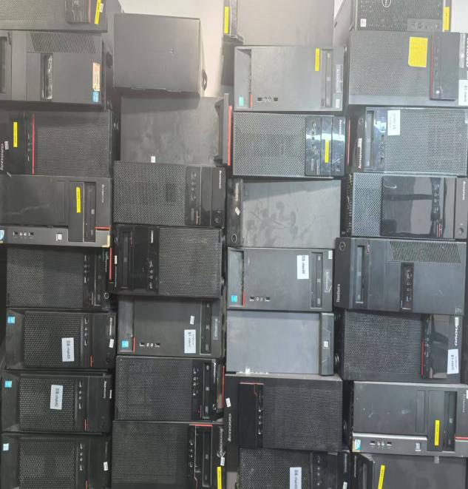 |  | 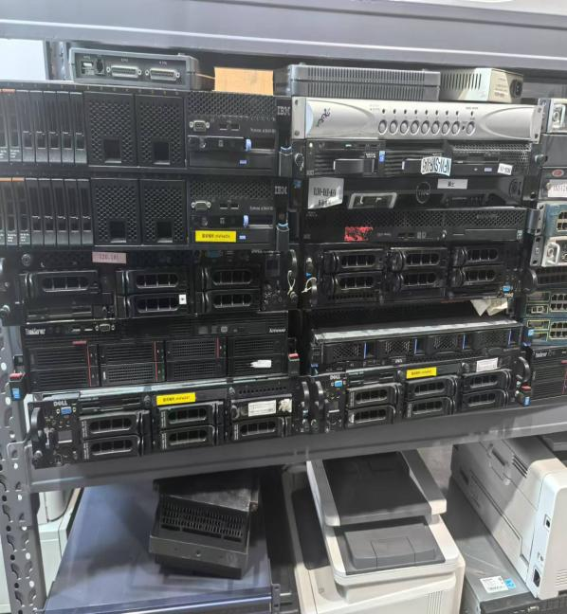
显示器：
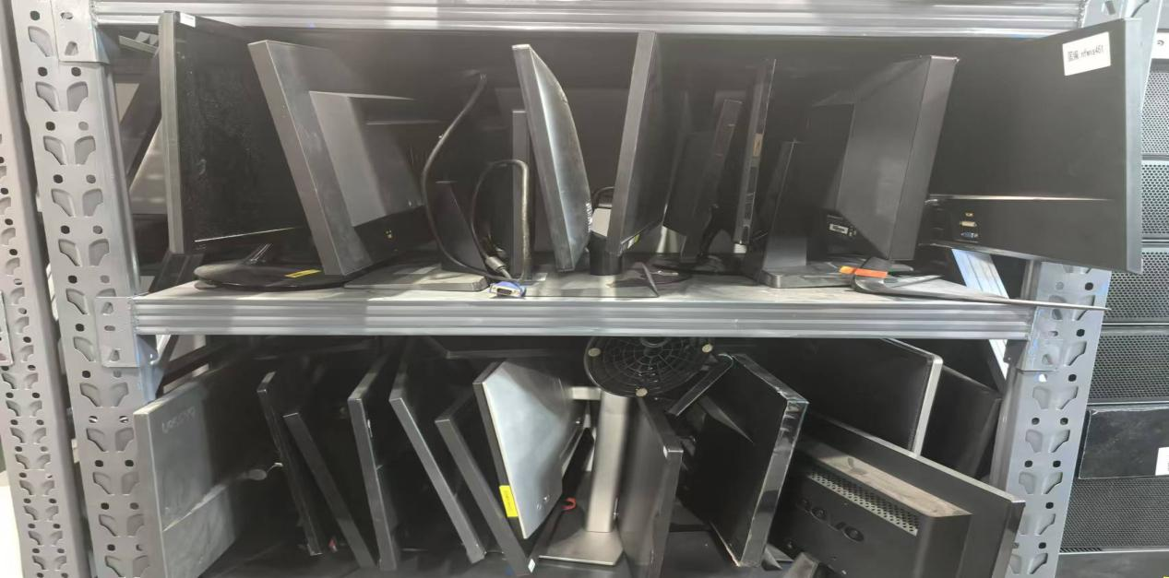
UPS电源：
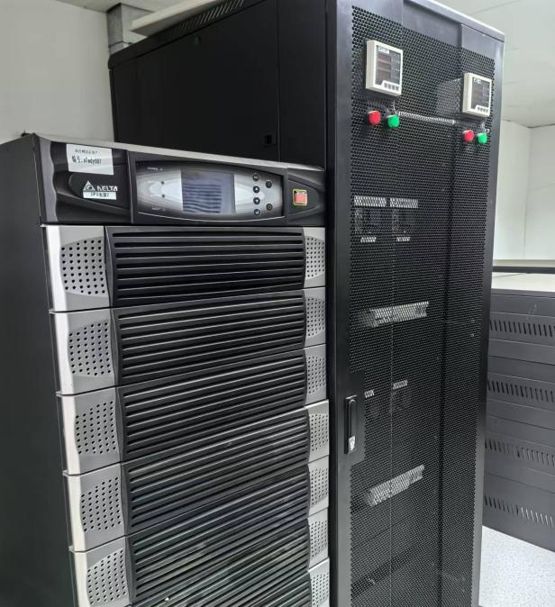 | 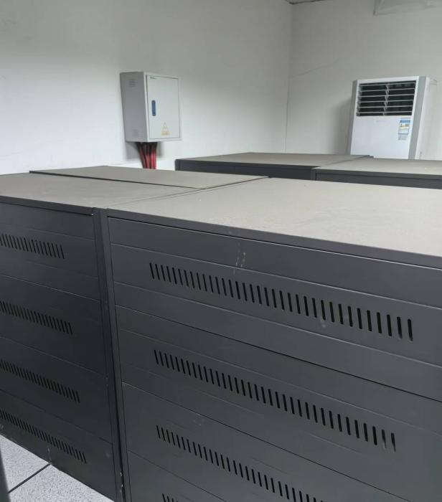
说明：部分设备会拆除或缺少电源、主板、风扇等零件。为减少资源浪费和避免数据泄露安全风险，大部分设备会拆除内存、全部设备会拆除硬盘。

附件3：报价函
南方新闻网报废固定资产出售项目报价函
南方新闻网遵循公开、公平、公正的原则，现对一批报废固定资产进行出售处置，欢迎单位或个人前来竞价。具体情况如下：
- 出售的报废固定资产（详细清单见附件1）
序号 | 设备名称 | 数量
1 | 台式电脑、笔记本电脑 | 41
2 | 显示器 | 18
3 | 服务器、网络设备 | 18
4 | UPS电源 | 2
5 | 办公自动化设备 | 3
6 | 数码设备 | 27
 | 总计 | 109
二、报价
报价（单位：元）
单位（盖章）
个人（签名）
联系人及联系电话
报价日期
凡填写报价函的竞价者视为对该批物资的状况充分了解，由此产生的风险由竞价者承担。单位参与竞价的加盖公章，个人参加竞价的签名。
附件4：合同模板
废旧固定资产出售合同

甲方（处置方）： 南方新闻网
乙方（收购方）：
联系人（收购方）：
联系方式（收购方）：

甲乙双方因生产经营的实际需求，根据《中华人民共和国民法典》及有关法律法规，就乙方收购甲方的废旧固定资产及相关事宜，经双方充分协商，特订立本合同，以便共同遵守。

- 经双方共同协商：本合同含税总价为人民币： ￥ 元（大写：），含国家规定增值税，在合同履行期间，合同总价不因国家税率的调整而调整。乙方缴纳的履约保证金 ￥ 元（人民币大写：）自动转为货款，余款 ￥ 元（人民币大写：）需在合同签订之日起的3个工作日内付清，逾期未付清款项者，视同乙方违约，乙方无权要求返还履约保证金，甲方有权解除合同，并追究乙方违约责任。

- 甲乙双方按如下信息进行财务往来及结算：
 | 甲方 | 乙方
公司名称 | 南方新闻网
是否一般纳税人 | □是 □否 | □是 □否
发票类型 | □增值税专用发票  □增值税普通发票 | □增值税专用发票  □增值税普通发票
开户行 | 招商银行股份有限公司广州南方报业支行
账号 | 120913434510802
税号 | 12440000764931622Q
注册地址 | 广州市广州大道中289号南方新闻网

- 本合同交付的废旧固定资产名称及数量如下：
序号 | 废旧固定资产名称 | 数量（台/件）
1
2
3
4
5
6

- 货款交齐后5个工作日内，乙方须将上述设备按甲方要求搬离甲方指定地点；逾期未搬迁的，乙方需按500元/天支付仓储费给甲方。交付设备当场清点，设备搬出后如出现数量不对或其他问题等，甲方概不对上述设备承担任何责任。

- 乙方需到甲方指定地点按时进行回收，乙方自行解决运输工具、搬运人员所产生的费用，甲方不支付费用。

- 乙方工作人员在甲方场所作业时间，应自觉遵守甲方的规章制度，服从甲方人员的秩序安排，未经许可不得进入甲方办公区域，非因甲方原因造成的乙方人员人身及财产损失，由乙方自行承担。

- 乙方承诺及保证其在收购本合同废旧固定资产后，确保按照国家法律的相关规定及工作流程进行处置，不造成环境危害及其他对社会公众的伤害。

- 本合同在履行过程中发生的争议，由双方当事人协商解决；协商或调解不成的，则提交甲方所在地的人民法院诉讼解决。

- 本合同壹式陆份，双方各执叁份，具有同等效力。合同经甲乙双方盖章后生效。

- 甲方公告、乙方报价等文件作为本合同附件，与本合同有同等法律效力。

甲方： | 南方新闻网 | 乙方：
委托代理人： |  | 委托代理人：
签约日期： |  | 签约日期：

